Ve středu 4. prosince k nám dopoledne přijde Mikuláš s čertem a andílky.
Překvapíme je čertíkovským tanečkem.
Prosíme oblečte děti do čehokoliv červeného, hnědého nebo černého, stačí jeden kousek oděvu.
Čertí růžky jsme si vyrobili.

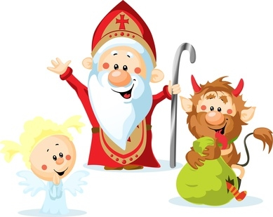

Pokud máte potřebu něco Mikuláši sdělit, můžete nám pro něj předat vzkaz, ale nemusíte. Víme
o každém našem andílkovi nebo čertíkovi a Mikuláš to jistě bude mít napsáno ve své knize.

